Ментальные карты как способ формирования метапредметных результатов.

Мир многогранен,
Сложен, гибок,
Но целостен и органичен.
И в дисциплинах нам привычных
Есть связь – лишь распознать сумей!
Вооружить сумей детей
Не знаний багажом,
А способом познанья.
Свидерская И.П.

Cчастье человека во многом зависит от того, какой смысл он вкладывает в свой труд, в свою работу и от «влюбленности в свое дело». В школе работаю более 12 лет, преподаю английский язык, и с большой уверенностью могу сказать, что для учителей самая большая радость – стремление своих учеников к знаниям, их воспитанность, их человечность друг к другу, к окружающим. Но как сделать так, чтобы знания, полученные учеником на разных предметах, были связаны единой нитью, нашли применение в его дальнейшей жизни, а не просто остались знанием ради знания, выученным и «сданным» материалом.
Не для кого не секрет, что современные дети не такие, какими были мы. Они хотят получить все и сразу. Они прагматичны. Им необходимо знать, для чего нужны те или иные знания, как их использовать в своей дальнейшей жизни.
Результат образования - это не только знания и конкретные дисциплины, но и умения применять их в повседневной жизни, использовать в дальнейшем обучении. Ученик должен обладать целостным социально-ориентированным взглядом на мир, в его единстве и разнообразии природы, народов, культур, религий. Это возможно лишь в результате объединения усилий учителей разных предметов. Наряду с предметными достижениями и личностным развитием, в новом Стандарте была выделена такая группа достижений, как метапредметные результаты. Метапредметные результаты обучения связаны с формированием и развитием универсальных учебных действий, которые могут быть применены на любом материале, в том числе в новых ситуациях, в которых может оказаться ребенок.
Таким образом, нам - учителям нужно следовать принципам «метапредметности»: обучая школьников общим приемам, техникам, схемам, образцам мыслительной работы, которые лежат над предметами, поверх предметов, но которые воспроизводятся при работе с любым предметным материалом. Именно социализация ученика к дальнейшей жизни – это наша первостепенная задача как педагогов. Это очень важно сегодня, когда от выпускника школы требуются мобильность, креативность, способность применять свои знания на практике, умение мыслить нестандартно. Все это вынуждает учителя уходить от привычной структуры урока, традиционных педагогических технологий.
В своей работе использую технологии проблемного обучения; и очень часто сталкиваюсь с проблемой неумения работать с текстом, искать информацию в дополнительный источниках, схематично представлять изученный или новый материал, оценивать себя, осуществлять обобщение, анализ и синтез, устанавливать причинно-следственные связи, строить логические рассуждения, делать выводы, критически мыслить и отстаивать свою точку зрения. Это подтолкнуло меня к поиску определенных методов, которые бы помогли моим ученикам научиться перерабатывать информацию, сворачивать, интерпретировать ее, представлять в новом виде. Таким методом я считаю метод ментальных карт (mindmapping –майндмэппинг) – карт памяти. Эта методика не нова. Опорные конспекты, схемы использовались в методике и раньше. Но ментальная карта – это не просто набор картинок и символов. Она позволяет классифицировать материал. Отделить главное от второстепенного. Карта рисуется в виде схемы, где от центра расходятся лучи с определенной информацией. Информацию ученики представляют в виде ключевых слов, знаков, символов; ученикам начальной школы удобнее нарисовать картинки. Большую роль играет цветовая гамма. Это дает определенную наглядность при работе с этим материалом. Необходимость конспектов (схем, сигналов) обусловлена тем, что в каждом классе занимаются ребята с разными способностями, с различным темпом усвоения изучаемого материала. Виды опор могут быть разными, но общий принцип заключается в том, что даже слабый ученик может отвечать достаточно свободно, если перед ним есть опора.
По моему мнению, ментальная карта не является пособием в виде таблицы, а есть путеводная нить рассказа, правила, способа решения задачи. Слабые ученики пользуются опорой дольше, чем сильные, но это различие в классе незаметно, все отвечают уверенно и заслуженно получают хорошие отметки.
Ментальные карты - удобная и эффективная техника визуализации мышления и альтернативной записи. Ее можно применять для создания новых идей, фиксации идей, анализа и упорядочивания информации. Ментальные карты помогают собрать все материалы по определенной теме на одной информационной панели, окинуть их одним взглядом, увидеть общее, дают возможность сфокусироваться на деталях. Карты памяти активизируют ассоциативное мышление, которое позволяет увидеть важные факторы, упущенные при традиционном анализе.
Когда ученик на уроке составляет такую схему, она помогает ему при пересказе текста, обсуждении какой- то проблемы, дает наглядность при изучении грамматических явлений. Хотя мы и говорим об уроке английского языка, но метод карт памяти дает нам возможность развивать и межпредметные связи. Например, изучая англо-говорящие страны, мы не забудем внести в схему информацию по истории, географии, мировой художественной культуре; обсуждая тему экологии, в ментальной карте появятся данные по химии, биологии, географии, правоведению. Таким образом, дети учатся находить существенные связи между межпредметными понятиями, систематизировать и обобщать их.
Метод ментальных карт или карт памяти был разработан английским психологом и сейчас находит широкое применение в экономике, психологии, педагогике и т.д. Например, на уроке в 4 классе по теме «Seasons» («Времена года») при составлении ментальных карт учащимся были предложены задания дифференцированного характера: вписать названия времён года и соответствующих месяцев или слова, характеризующие и ассоциирующиеся с тем или другим временем года. Причем выбор задания осуществляли сами учащиеся, оценив самостоятельно уровень своей подготовленности. Выполняя такую работу, учащиеся учатся планировать, контролировать, оценивать свою работу, определять эффективные способы достижения результата.

Обобщая материал по этой же теме в 4 классе, мы используем следующие карты памяти 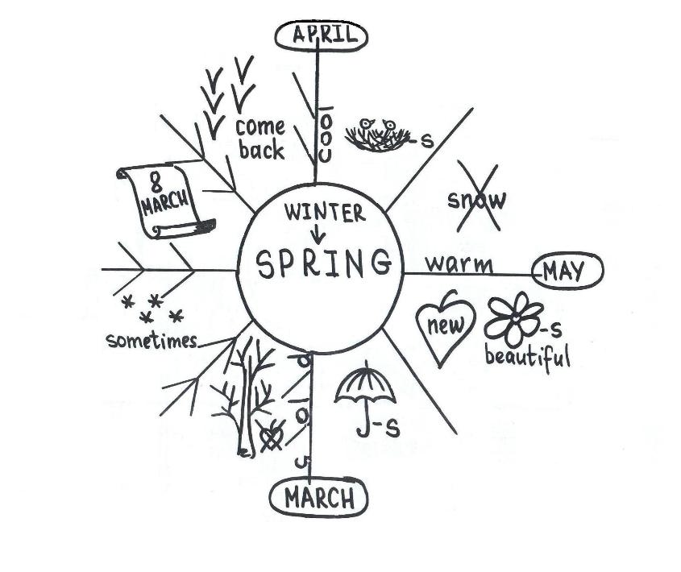
Преимущество использования данного метода также можно выразить с помощью данной ментальной карты.
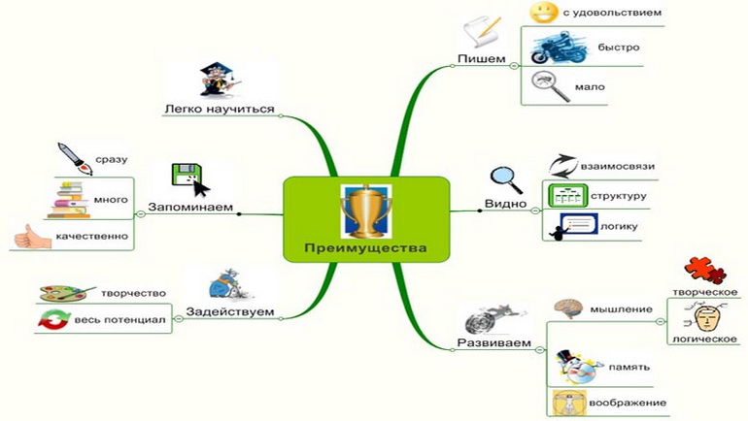
Методом ментальных карт пользуюсь в своей работе давно, но сейчас сменились акценты. Если раньше мне самой приходилось предлагать ребятам составлять карты памяти, то сейчас многие из них сами стремятся записывать материал в виде схемы, видя преимущества данного метода. Работа над составлением ментальной карты может вестись как индивидуально, так и в парах, группах. Групповая и парная работа предпочтительнее, т.к. здесь мы стремимся к развитию таких метапредметных результатов как умение работать в группе, вести диалог, договариваться, конструктивно разрешать конфликты, аргументировать свое мнение.
Данный метод можно отнести к метапредметным методам. Умея осмысленно прочитать текст, выделив ключевые слова, ученик сам классифицирует, сам выбирает критерии для классификации, учится строить логическое рассуждение, находить причинно-следственные связи, делать выводы.
Передавая универсальный способ работы с информацией, показываю учащимся выходы из своего учебного предмета в другие предметные области знания. Эти навыки они будут с успехом использовать в любой области знаний. Это очень важно сегодня, когда от выпускника школы требуется мобильность, креативность, умение мыслить нестандартно.

Кривонос Ирина Владимировна.

Литература:

1. Скрипкина Ю.В. Метапреметный подход в новых образовательных стандартах: вопросы реализации. Новые образовательные стандарты. Метапредметный подход. [Электронный ресурс]: Материалы пед.конф., Москва, 17 декабря 2010 г.
2. Глазунова О.С. Метапредметный подход. Что это?//Учительская газета 2011. № 9 [Электронный ресурс].-Режим доступа: http://www.ug.ru/article/64
3. Как проектировать универсальные учебные действия в начальной школе: от действия к мысли: пособие для учителя / [А.Г. Асмолов, Г.В. Бурменская, И.А. Володарская и др.]; под ред. А.Г. Асмолова. — М.: Просвещение, 2008.
4..Федеральный государственный образовательный стандарт начального общего образования.- Стандарты второго поколения. - М.: Просвещение,2010.
5. Кондаков А.М. Стандарты второго поколения. Концепция федеральных государственных образовательных стандартов общего образования / под редакцией А.М. Кондакова, А.А. Кузнецова – М., «Просвещение», 2008

